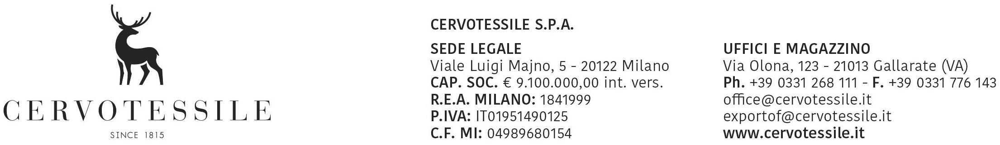

________________________DICHIARAZIONE DI ORIGINE DELLE MERCI______________________

LETTERA DI INCARICO PER LA RICHIESTA DI CERTIFICATO DI CIRCOLAZIONE EUR1

Il sottoscritto OLIVETTO ARTINO in qualità di Responsabile Amministrativo della ditta CERVOTESSILE SPA Con sede in via Olona 123 Gallarate (VA) P.IVA 01951490125
Con la piena consapevolezza delle responsabilità e degli obblighi stabiliti dalla vigente normativa
comunitaria e nazionale, e delle sanzioni penali che in caso di falsità in atti e mendaci dichiarazioni, sono comminate ai sensi dell'art.76 del D.P.R. 28 dicembre 2000, n°445, sotto la propria responsabilità

Dichiara
Che le merci descritte in fattura n. 20005070 del 30/07/2026 sono di origine ITALIA e rispondono alle norme in materia di origine che disciplinano gli scambi preferenziali con TUNISIA, in quanto:

- Le merci di cui sopra sono interamente prodotte con materiale di origine (specificare il Paese di origine)
OPPURE
- Le merci di cui sopra hanno subito lavorazioni e/o trasformazioni sufficienti per il riconoscimento
dell'origine preferenziale Comunitaria (specificare il Paese di origine) in base a quanto previsto negli accordi tra UE e TUNISIA
OPPURE
- Soddisfano le condizioni richieste per ottenere l'origine preferenziale e quindi il rilascio del certificato EUR 1 in quanto tutti i produttori/fornitori hanno indicato nelle forniture a noi destinate l'origine preferenziale comunitaria (specificare il/i Paese/i di origine) della merce.

Come previsto dal Reg. UE n. 2446/2015 art.59

A riscontro delle condizioni sopra dichiarate oltre alla documentazione prodotta contestualmente alla
domanda di rilascio del certificato EUR 1, si impegna espressamente a fornire all'Autorità Doganale
qualsiasi altra prova documentale o giustificazione che quest'ultima richiede nonché ad accettare ogni
eventuale controllo.

Si dà mandato a SAVINO DEL BENE affinché, tramite suoi dipendenti autorizzati o Doganalistici e/o Cad iscritti ai rispettivi albi professionali, possa sottoscrivere per nostro ordine e conto la domanda di rilascio del Certificato EUR1. Ferma restando la responsabilità della nostra azienda in materia.

ALLEGATA COPIA DOCUMENTO IDENTITA'

Gallarate, 30/07/2026

